产品名称Product name | 密级Confidentiality level
WoniuBoss4.0 | 秘密
产品版本Product version | Total 9pages 共9页

WoniuBoss4.0性能测试报告

拟制: | 高悦菊 |  | 日期： | 2020.05.31
审核: |  |  | 日期：
审核: |  |  | 日期：
批准: |  |  | 日期：

修订记录
日期 | 修订版本 | 描述 | 作者
2020.05.31 | V1.0 | 新编 | 高悦菊

目录
1 概述 4
2 测试目的 4
3 测试设计 4
3.1 对象分析 4
3.2 测试策略 4
3.3 测试模型 4
3.3.1 测试环境描述 4
3.4 详细测试方法 5
3.4.1 测试方法综述 5
3.4.2 并发用户计算及启动 5
3.4.3 监视统计数据 5
3.4.4 业务模型 5
4 测试结果 6
4.1 CPU使用情况 7
4.2 内存使用情况 7
4.3 页面分解 8
5 测试结论 8

WoniuBoss 4.0性能测试报告

关键词：
WoniuBoss 4.0系统 性能测试 事务响应时间 测试报告
摘 要：
本测试报告用于说明WoniuBoss 4.0系统的内存溢出压力测试结果。
缩略语清单：
WoniuBoss 4.0：WoniuBoss 4.0管理系统

概述
本测试报告用于说明WoniuBoss 4.0系统中的压力测试结果。根据客户反馈的情况，WoniuBoss 4.0系统存在的问题，主要体现在系统运行一段时间后，做任意业务操作，会引发用户体验度下降问题，针对这种情况，分析WEB服务器的配置，执行本次性能测试。

测试目的
本次测试是重点是WoniuBoss 4.0系统的负载测试，压力测试和并发测试。根据客户的反馈信息，结合研发同事的建议，执行本次测试，目的在于重上述问题，未涉及功能测试，以测试结果协助开发同事解决问题。

测试设计

对象分析
系统按照B/S（Browser/Server）模式设计。用JDK实现前台，SQL MYSQL 做后台数据库。Web服务器使用Centos7.0,Linux ，编译器使用JDK1.8.2版本，WEB服务器日志输出调整为ERROR级。

测试策略
本次测试分别模拟1个用户，虚拟1个IP，进行资源新增，查询，班务管理的新增班级，考勤，学员请假，转班等操作，持续运行1个小时与2个小时。

测试模型

测试环境描述

测试环境需求
系统环境标准配置：
主机用途 | 机型/OS | 台数 | CPU/台 | 内存容量/台 | 对应IP
Web服务器 | Windows 10 | 1 | 1 | 1G | 192.168.153.130
数据库服务器 | Windows 10 Server | 1 | 1 | 2G | 192.168.1.212
测试代理服务器 | Windows 7 | 1 | 1 | 1G | 192.168.1.99

测试工具要求
PC 1台，Jmeter5.1 性能测试工具。

测试代码要求
准备好测试数据，系统资源，开启web服务。Linux配置java内存为最小350M，最大 700M。

详细测试方法
本部分主要描述测试方法，资源监控及测试启动等方面内容。

测试方法综述
根据客户反馈的结果分析，选取WoniuBoss 4.0系统中的关键业务点：进行市场资源新增，查询，班务管理的新增班级，考勤，学员请假，转班等操作，持续的运行2个小时，1个小时的测试场景。测试在这样的压力下，系统是否出现报错问题。

并发用户计算及启动
第一次测试模拟1个用户，同时启动市场资源新增资源，查询等信息操作，持续运行1个小时。第二次测试模拟多个用户，同时启动学员管理新增班级，考勤，学员请假等操作，持续运行1个小时。

监视统计数据
根据性能测试的目的，主要对WEB服务器的CPU、内存、进行监控和分析。因测试服务器与测试代理机在同一网段内，故忽略网络因素。本次测试没有监控数据库资源使用情况。下表列出了主要需监控的选项。
监控计数点 | 描述
WEB服务器
CPU | 测试过程中CPU的使用率
内存 | 测试过程中内存使用率

业务模型
第一次测试模拟1个用户在前台进行WoniuBoss 4.0系统，进行客户信息新增操作。进行基准测试。业务流程如下：
WoniuBoss 4.0系统：
- 使用用户帐号登录（用户名WNCD051，密码Woniu123）登陆到http://192.168.153.131:8080/WoniuBoss4.0，
- 选择“市场营销”模块；
- 在“简历资源”页面进行新增，查询操作；
- 在“班务管理”模块进行增加班级，记录考勤，学员请假，转班等相关操作；
第二次测试模拟多个用户在前台进行Boss系统，对其进行负载测试和用例测试。业务流程如下：
WoniuBoss 4.0系统：
- 使用用户帐号登录（用户名WNCD000，密码woniu123）登陆到http://192.168.153.131:8080/WoniuBoss4.0，
- 一部分用户选择“市场资源”模块，进行简历的添加和查询功能检查；
- 一部分用户选择“班务管理”模块，进行班级的添加，记录考勤，学员请假，转班等相关操作。
第三次测试模拟多个用户在前台进行Boss系统，对其进行并发测试。业务流程如下：
WoniuBoss 4.0系统：
1使用用户帐号登录（用户名WNCD000，密码woniu123）登陆到http://192.168.153.131:8080/WoniuBoss4.0，
2 先进行登录的并发测试，
3 接着进行“市场资源”模块的并发测试。

测试结果

CPU，内存使用情况
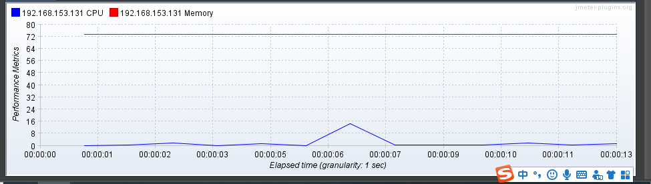
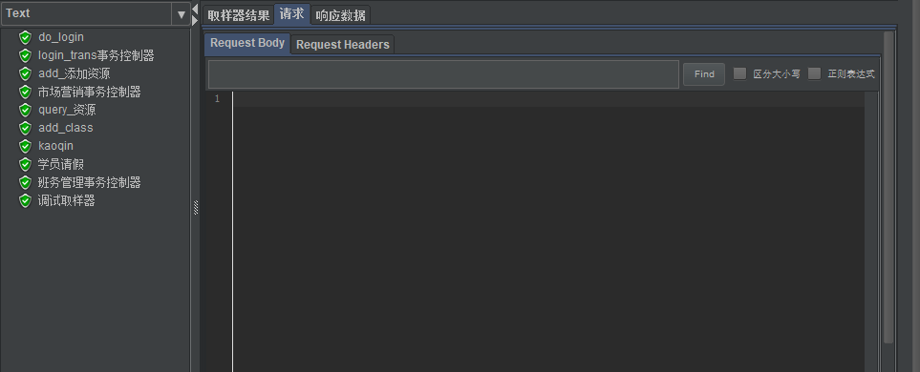

第一次
从上面图可以看出，在第一次测试，在“市场资源”模块及“班务管理”模块，WEB服务器的CPU使用率基本维持在6左右。由此可以判断基准测试是通过的。

CPU，内存使用情况

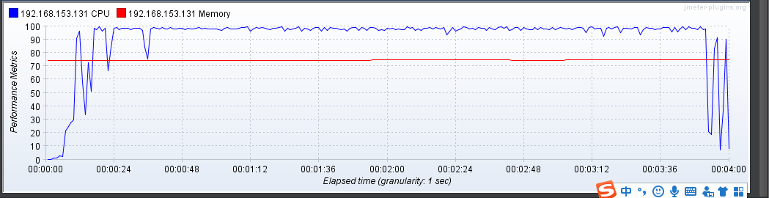

Cpu,内存占用率

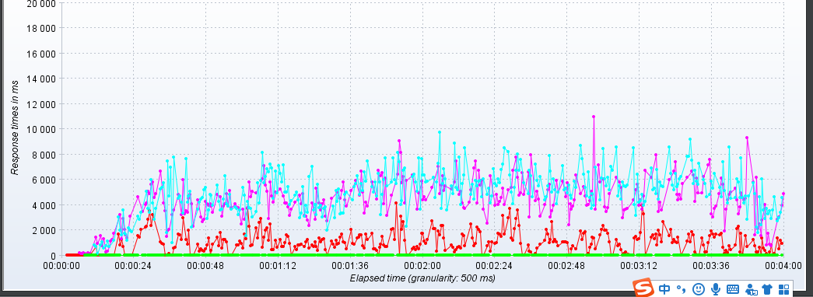
RT响应时间
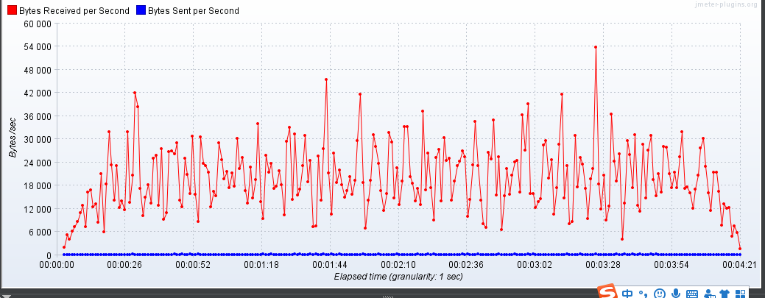
吞吐量
第二次

由以上图可以看出，WEB服务器的可用物理内存在第二次测试时，CPU的使用率已经维持在满负荷了，由此可以得出最大并发用户数为180个用户，根据CPU的资源率一般在80%左右，由此可以得出该系统的最佳并发用户数为140个用户数

CPU,内存使用情况
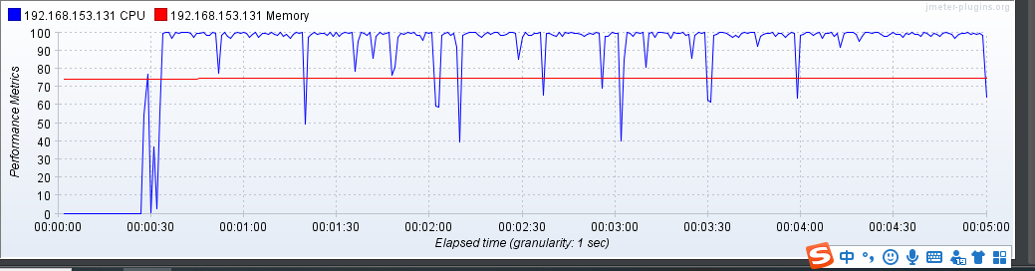
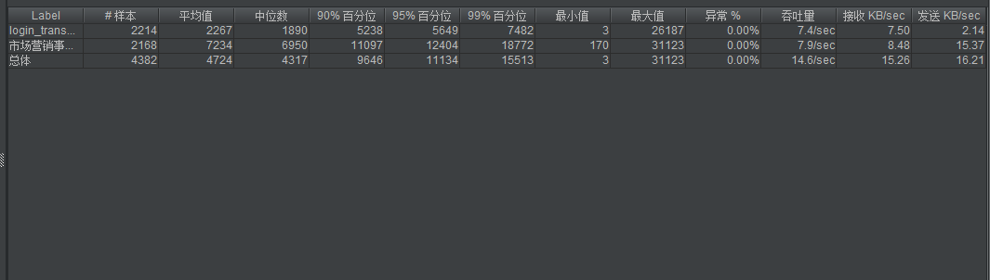
第三次
以上是第三次测试单独对“市场营销”模块的增加，查询进行并发测试。利用jmeter的同步定时器进行设置，程序5分钟，执行了3次，大体得出该模块的最佳并发用户数为140.

测试结论
本次测试共执行3次，第一次执行1小时，第二次执行1小时，第三次执行1小时。整个测试过程基本没有错误报告。
测试结论如下：
通过上述3次试验的持续操作，在jmeter工具里面得出本机的最大并发用户数为220，最佳并发用户数为160，由于时间有限，只单独进行“市场营销”模块的并发测试，得到的最佳并发用户数为160。
也可以通过对服务器的参数和数据库的优化手段进行调优。

